Release RF device

Khi user bị lỗi sau:

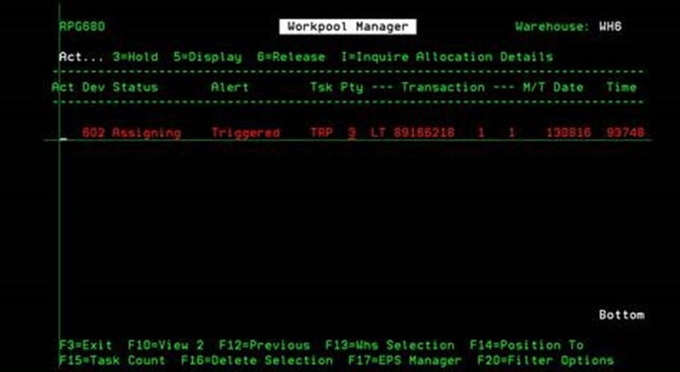

Từ màn hình menu SDS, ta vào menu 13. Warehousing > 4. Task release và nhập vào mã Device (hình trên là 602).

